

Logística comercial

**Breve descripción:**

Este componente formativo aborda la logística en operaciones comerciales en retail, enfocándose en conocimientos relacionados con la gestión de almacenes, incluyendo recibo, despacho y manejo de datos, así como el tratamiento del envase, empaque y embalaje en picking y packing, carga y sus conceptos asociados, además su relación con las Buenas Prácticas de Manufactura (BPM) y la normativa técnica de SST .

__________________________________________________________________

**Febrero 2025**

Tabla de contenido

Introducción 1

1. Almacenamiento 3

1.1. Recibo 7

1.2. Despacho 12

1.3. Datos 17

2. Picking y packing 19

2.1 Envase 19

2.2 Empaque 22

2.3 Embalaje 24

3. Carga 27

3.1 Unitarización 27

3.2 Desunitarización 27

3.3 Rotulación 28

3.4 Cubicaje 29

3.5 Buenas Prácticas de Manufactura (BPM) 29

3.6 Normativa técnica en seguridad y salud en el trabajo 32

Síntesis 36

Material complementario 37

Glosario 38

Referencias bibliográficas 40

Créditos 41

# Introducción

La logística comercial, es considerada como un proceso fundamental y de gran importancia en las operaciones comerciales en retail, toda la gestión que esta implica será abordada a través de diferentes conceptos en este material de formación. Consulte el video que a continuación se presenta. ¡Muchos éxitos en este proceso de aprendizaje!

1. Logística comercial: introducción



[**Enlace de reproducción del video**](https://www.youtube.com/watch?v=PXPjuZ1Kl-I&t=4s)

|  |
| --- |
| **Síntesis del video: Logística comercial: introducción** |
| Inicio del curso, logística comercial.  Introducción: las cadenas de retail han venido adquiriendo una incuestionable relevancia en el comercio, de ahí la importancia de la participación en la mejora de la gestión de la sala de ventas. Estos temas han sido definidos con muchos nombres, incluyendo distribución física, administración de materiales, administración de la transportación, logística, administración de la cadena de suministros y ahora logística comercial, definida como todas las técnicas que actúan en el manejo de mercancías y materiales dentro de una empresa. La logística comercial es un proceso fundamental dentro de las operaciones comerciales en retail, por lo cual es de vital importancia para conocer realmente cómo productos, objetos, compras, regalos y mercados pueden terminar finalmente en nuestras manos, independientemente de su origen. |

# Almacenamiento

Actualmente, las empresas desean tener un stock mínimo funcional en los almacenes y esto va marcado por las tendencias de producción. Al considerar las limitaciones que puede tener el espacio de almacenamiento, el costo que representan estas instalaciones, el movimiento de los productos, entre otras variables, se han ido incorporando nuevas tecnologías para garantizar un stock funcional, en óptimas condiciones y que sea dinámico en su movilidad para evitar elementos obsoletos en el mismo.

Un almacén bien gestionado requiere un buen registro y gestión de las existencias de los productos que en él se depositan. Es necesario fijar un volumen mínimo de productos existentes, conocer la cantidad de productos que rotan y cuándo se debe solicitar, así como los costos que se generan por la realización del pedido y del almacenamiento.

1. Almacenamiento

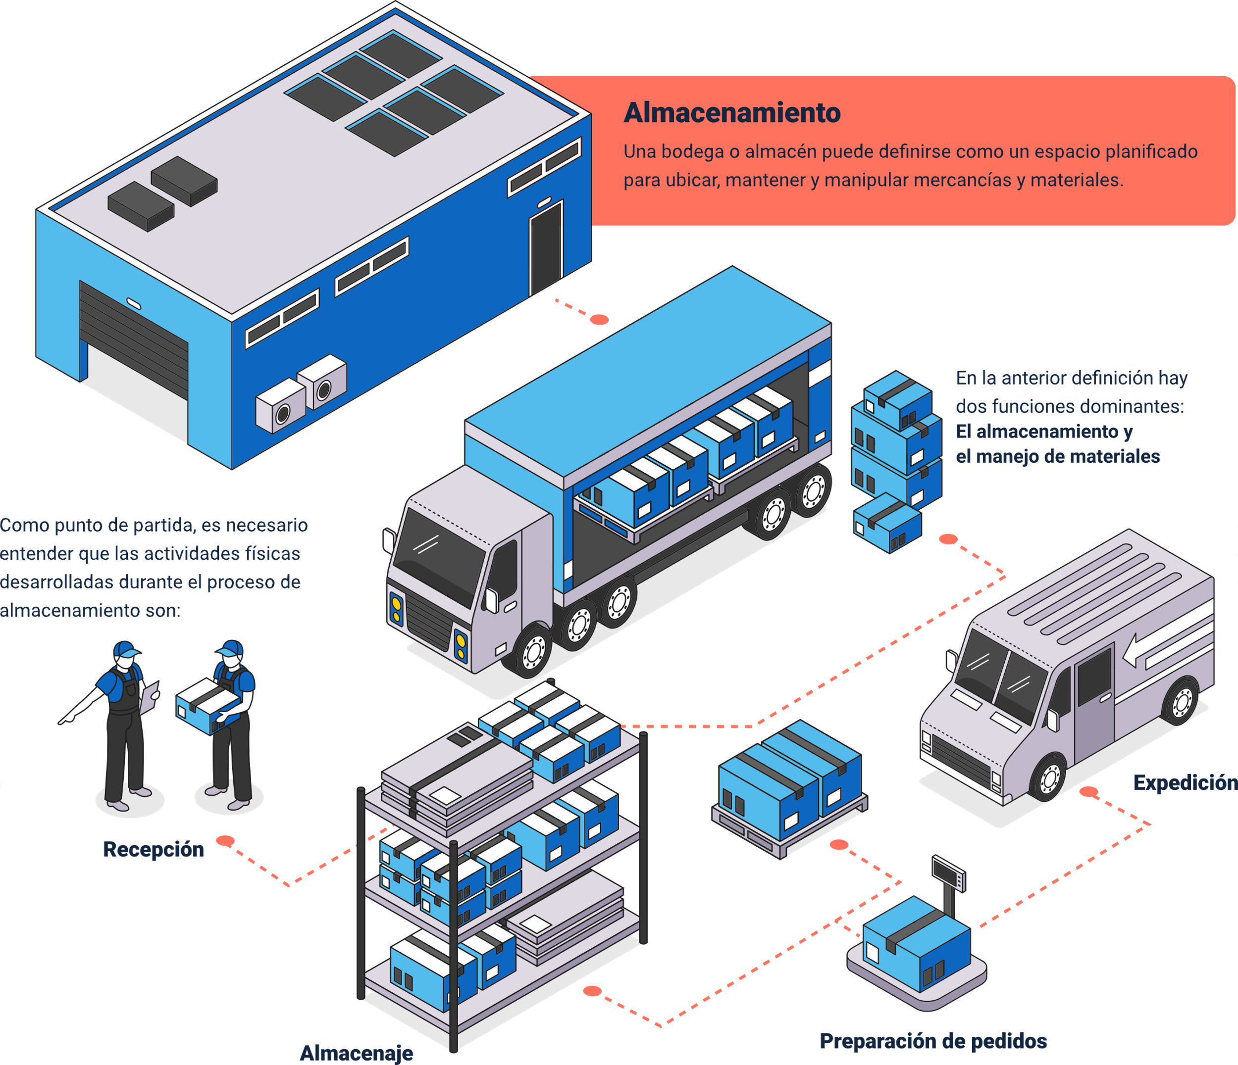

La figura presenta, en forma de infografía, el proceso de almacenamiento. Define que una bodega o almacén es un área diseñada específicamente para la ubicación, conservación y manipulación de mercancías y materiales. En este proceso, se destacan dos funciones principales: el almacenamiento y el manejo de materiales. Además, se ilustran las actividades físicas que se llevan a cabo durante el proceso de almacenamiento, que incluyen la recepción, el almacenaje, la preparación de pedidos y la expedición.

**Tipos**

Un retail, es una infraestructura para el acopio de productos dentro de la cadena de suministro, en tal sentido, son espacios físicos que cubren el periodo entre los flujos de entrada y de salida. Se podría afirmar, que los progresos tecnológicos han organizado una necesaria clasificación de los tipos de almacenamiento a los que se pueden identificar en función de los materiales y sus características.

Los siguientes tipos de almacenamiento son los más acostumbrados:

* **Almacenamiento de materias primas**

Hace referencia a los materiales en estado puro, o que no han sido empleados antes en ningún otro proceso. En el proceso de almacenamiento, las empresas procuran que se ubiquen las materias primas lo más cerca posible a la planta de producción.

* **Almacenamiento de productos intermedios**

También denominados productos semielaborados, son aquellos que han sufrido modificaciones o usos anteriores, aún se encuentran en una etapa media de la producción y sirven como enlace entre los niveles iniciales de la misma y los posteriores. Deben estar disponibles de forma inmediata y las empresas los almacenan en la misma fábrica.

* **Almacenamiento de accesorios**

Se trata de productos que complementan la producción o sirven de material auxiliar.

* **Almacenamiento de productos terminados**

Las características de cada producto permiten definir en qué condiciones y ciclos deben almacenarse, qué cantidad de luz, la temperatura, etc. Además, la empresa debe tener en cuenta la demanda de los consumidores o clientes. El almacén debe garantizar disponibilidad constante y alta rotación del inventario.

* **Almacenamiento de refacciones**

Son los artículos destinados a corregir o reparar las unidades que ya han estado en manos de los consumidores. Si bien las incidencias de este tipo son mínimas, los retail siempre deben disponer de material en almacén para las peticiones y necesidades de último momento.

El **almacenamiento** es una función que va mucho más allá de la labor de acopio en un retail, detrás, hay un estudio detallado de las características de cada producto y de las condiciones propias de su proceso de almacenamiento.

**Zonas**

La zona de almacenamiento es el eje fundamental y se debe determinar el efecto en el número y tipos de muebles, estanterías, medios de manipulación, ubicación y la colocación de los productos, para lograr el máximo rendimiento.

Esta zona debe cumplir dos condiciones de funcionamiento:

* **Capacidad de almacenamiento**

Se entiende al espacio o superficie total del retail en metros cuadrados. Este dato se obtiene al adquirir la edificación, ahora bien, hay que restar los espacios no dedicados al almacenaje de mercancías: como son los baños, vestuarios, oficinas, entre otros.

En cuanto a la altura máxima de la edificación, esta se obtiene restando elementos, como los sistemas de ventilación, iluminación u otros, a la altura del techo de la bodega.

* **Facilidad para el picking**

El picking es la actividad de preparación de pedidos, donde los productos almacenados se seleccionan y preparan para su despacho al retail.

Esta área debe estar organizada de manera eficiente para permitir un acceso rápido y fácil a los productos, optimizando así el tiempo y los recursos empleados en la preparación de los pedidos, garantizando la rapidez y precisión en la distribución.

## Recibo

Este es un proceso recurrente que involucra a todos los actores del proceso de almacenamiento y distribución, en el cual se requiere mantener una comunicación y coordinación efectiva las partes para garantizar el éxito en su ejecución.

Las actividades involucradas en el proceso de recibo demandan el cumplimiento de protocolos de seguridad para garantizar la preservación de los productos, y cumplir con las expectativas de los usuarios finales. Este proceso comienza con una orden de compra, que es una solicitud formal, legal y contable en la que se especifican al fabricante o proveedor las características del producto solicitado, la cantidad requerida y los términos y condiciones bajo los cuales se lleva a cabo este proceso.

**Procedimiento**

La principal función del proceso de recepción de mercancía es la de garantizar al retail, la correcta y eficiente entrada de productos para atender las necesidades de los clientes internos y externos. A continuación, se identifican los siguientes tipos de productos:

* **Materias primas e insumos**

Proveniente de uno o varios proveedores. En esta categoría también se deben incluir insumos como: papelería, productos de aseo y consumo para las oficinas, dotaciones para los empleados, entre otros.

* **Producto en proceso**

Proveniente de una o varias plantas de producción.

* **Producto terminado**

Proveniente de una planta de producción o de un proveedor.

**Formatos**

Son los documentos que permiten realizar el reconocimiento de las operaciones en el recibo de los productos, de tal manera que se pueda conocer en cualquier momento el valor del inventario en la sala de ventas, el costo de lo vendido y la utilidad o la pérdida bruta. A continuación, se presentan algunos ejemplos:

**Factura de venta**

1. Factura de venta

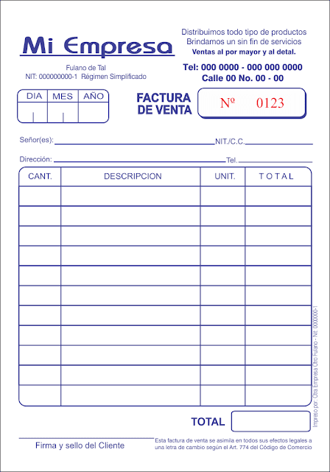

La figura ilustra un ejemplo del formato de una factura de venta, incluyendo los campos correspondientes que deben ser completados.

**Formato para la entrada y salida de materiales**

1. Formato para la entrada y salida de materiales

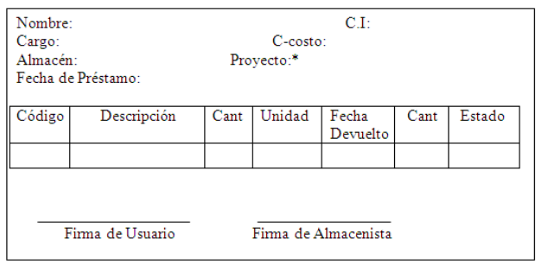

La figura ilustra un ejemplo del formato destinado a registrar la entrada y salida de materiales, incluyendo los campos necesarios para su correcta cumplimentación.

**Factura de nota de remisión**

1. Factura de nota de remisión

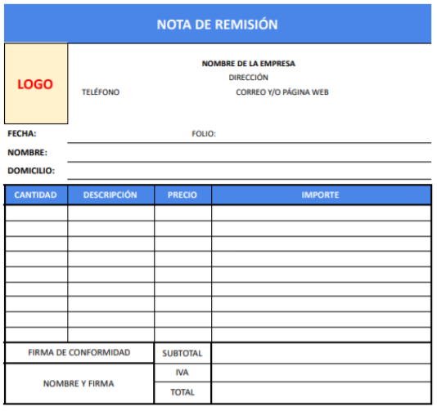

La figura ilustra un ejemplo del formato de una nota de remisión, incluyendo los campos correspondientes que deben ser completados.

**Ficha técnica de producto**

1. Ficha técnica de producto

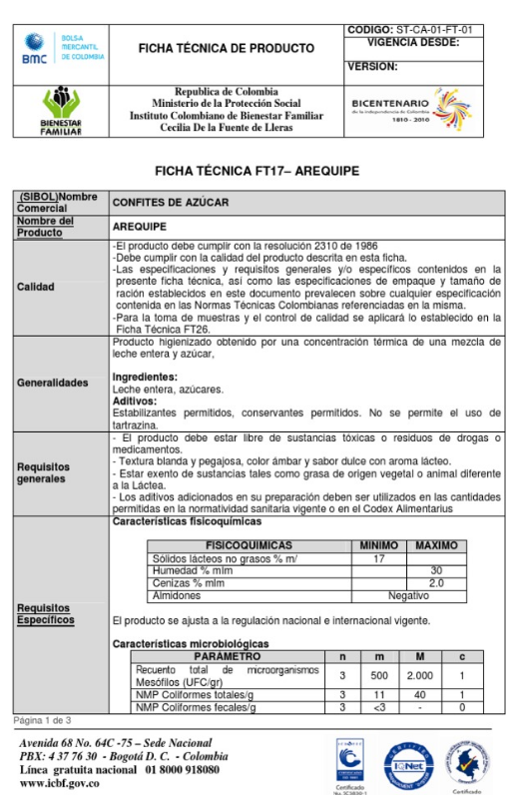

La figura presenta un ejemplo de la ficha técnica de un producto, específicamente un "confite de azúcar" o "arequipe", que incluye los apartados correspondientes.

**Información nutricional**

1. Información nutricional

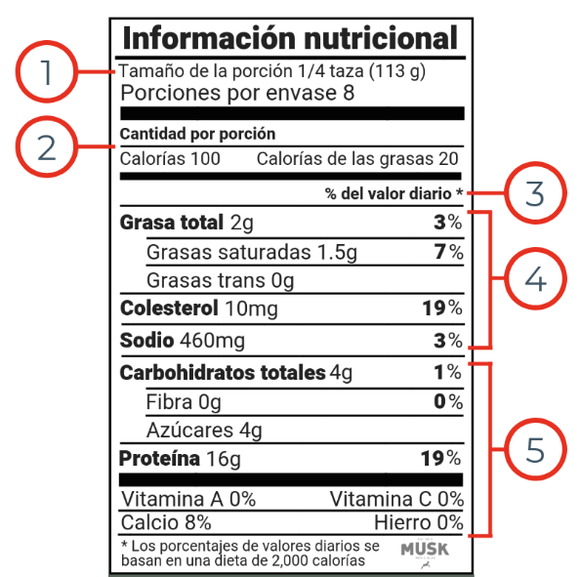

La figura presenta un ejemplo de la información nutricional de un producto.

## Despacho

En logística, el despacho representa el proceso de último contacto que tiene producto con el almacén, antes de ser entregado al cliente o distribuidor. Este proceso es gestionado por parte del responsable de bodega quien supervisa la entrada y salida de productos del retail, y tiene como función principal el control de inventarios y recepción de mercancías.

**Procedimiento**

El responsable del proceso coordina con el proveedor la asignación del día, la hora y la fecha de entrega de los productos, a su vez, el jefe de recibos se encarga de organizar la logística para cada tipo de producto, asegurando una recepción eficiente y ordenada.

**Preparación y despacho del pedido**

A continuación, se describen los pasos para realizar la preparación y despacho en sus diferentes momentos :

* **Al iniciar**
* Recibo del pedido.
* Verificación del cupo de crédito.
* Verificación de condiciones comerciales.
* Poder garantizar (proveedor) que el cliente tiene las certificaciones para productos de uso controlado.

**Nota:** en el caso de productos de uso controlado, es importante que la orden de compra se genere por separado de los productos no controlados con el fin de facilitar el control de entes reguladores.

* **Siguientes pasos**
* Reserva de la mercancía.
* Generación de la lista de picking con el visto bueno de la persona encargada de asegurar la calidad del despacho al cliente.
* En el caso de operadores logísticos, el proveedor debe enviar las instrucciones de despacho.
* Preparación del pedido por parte del proveedor u operador logístico utilizando los mecanismos de seguridad acordados previamente, con el fin de garantizar el despacho de lo solicitado, en la calidad acordada y la facturación de cantidades iguales a las físicamente entregadas.
* **Preparación para el despacho**
* En el caso de despacho de cajas mixtas, estibas mixtas, arrume de mercancía, la lista de empaque estará contenida en el “aviso de despacho”.
* Generación y envío del “aviso de despacho” hacia al cliente. Si no se tiene la capacidad de generar un aviso de despacho, el proveedor al pedir la cita debe especificar la cantidad y tipo de camiones que serán despachados para entregar la mercancía solicitada por el cliente.
* En los despachos de paqueteo, el proveedor debe incluir en la etiqueta de despacho (rótulo) el número de localización del punto de entrega simbolizado en código de barras. También aplica para las entregas en cross docking predistribuido.
* **Para finalizar**
* Facturación registrando el número del sello de seguridad que lleve el vehículo, al igual que el número de estibas, cajas o recipientes. Se debe tener en cuenta la posibilidad de un carrusel de sellos para entregas parciales en varios almacenes. Nota: estos datos deben incluirse en el aviso de despacho cuando se aplica.
* Asegurar la calidad en la entrega, tanto de procesos como de productos en los cuales los industriales deben hacer uso de normas pertinentes.
* Cargue del vehículo y colocación de los sellos de seguridad o su equivalente.

**Transporte de la mercancía**

En lo que respecta al transporte de la mercancía, se deben considerar los pasos que a continuación se presentan:

1. **Al iniciar**

* Debe recibir las instrucciones de transporte del generador de la carga.
* Envía la confirmación de la reserva e indica los datos del vehículo, del funcionario, y la cantidad y tipos de vehículos a utilizar en el despacho.
* El vehículo llega al lugar y hora pactada para recoger la mercancía.

1. **Siguientes pasos**

* Se hace el conteo del número de empaques y se verifica la calidad de los embalajes.
* En el caso del transporte masivo y semimasivo se colocan los sellos de seguridad teniendo en cuenta lo acordado con el cliente.
* Se recibe copia del aviso de despacho generado por el proveedor.
* Se tramitan los documentos de transporte: remesas, entre otros.

1. **Preparación para el despacho**

* En los casos en los que la mercancía no es despachada directamente hacia los puntos de entrega, se valida el descargue y / o cargue del camión con los avisos del despacho, haciendo lectura de los códigos de barras en la mercancía transportada. En los casos de despacho por paqueteo, el código de barras de la etiqueta de despacho (rótulo) incluye el número de localización del punto de entrega.
* Entrega las mercancías en los puntos de despacho de acuerdo con las fechas y horas pactadas.

1. **Para finalizar**

* Entrega las mercancías en los puntos de despacho de acuerdo con las fechas y horas pactadas.
* Recibe los documentos firmados de la entrega y, cuando aplique, el material de intercambio (activos retornables: estibas, canastillas, etc.) y las devoluciones.
* Recibe copia del aviso de recibo del cliente, y la solicitud de acciones correctivas, si es el caso.
* Envía la factura de los servicios prestados al generador de carga.

**Formatos**

El formato principal es la orden de despacho, que se conforma por tres documentos: resumen de mercancía, planilla de entrega y la factura de venta, las cuales se consiguen al descargar y visualizar después de crear la orden de despacho en el sistema.

**Fichas técnicas**

Son documentos que representan las particularidades principales, la estructura y las aplicaciones de un producto, aportando información detallada sobre los aspectos de este.

## Datos

Big Data se refiere a la capacidad de capturar y almacenar grandes volúmenes de datos, tanto estructurados como no estructurados. Más importante que el tamaño de estos datos es cómo la industria del retail puede utilizarlos para mejorar sus operaciones.

Las empresas han implementado sistemas de gestión de datos para atender las necesidades y requisitos operativos, garantizando un manejo ético y responsable de la información de los clientes.

**Importancia y manejo responsable**

El proceso de almacenamiento exige una gestión responsable de la información, no solo para asegurar el proceso en sí mismo, sino también para manejar datos precisos que permitan responder a cada requerimiento. Esto hace necesario contar con un sistema de control eficiente.

En los centros de distribución se utilizan diversos elementos para el control adecuado de mercancías, como códigos de barras, GPS y RFID. Además, se emplea el EDI (Intercambio Electrónico de Datos), que permite una estructuración normada de datos con altos parámetros de calidad, facilitando un intercambio de información comercial sin ambigüedades.

El internet ha sido un medio propicio para las transacciones de negocios, pero esto ha requerido procesos internos más efectivos para responder a la creciente demanda. Esto ha llevado a manejar grandes cantidades de información de forma simultánea, garantizando la efectividad del proceso y permitiendo una toma de decisiones asertiva para lograr una operación eficiente, rápida y oportuna.

El análisis de datos es fundamental en el retail, ya que cada día, a cada hora y minuto, innumerables productos entran y salen de la sala de ventas. Con datos incorrectos, un retail que hace una suposición errónea puede perjudicar el control de su inventario. Para aprovechar mejor el poder de los datos, las empresas de retail necesitan emplear un equipo interno con tecnología avanzada en gestión de datos.

# Picking y packing

El **picking** es un proceso en el que el personal del almacén de una organización prepara los pedidos realizados por los clientes. El término proviene de la palabra inglesa "to pick", que significa seleccionar, y se refiere a un conjunto de acciones destinadas al acondicionamiento de un producto solicitado directamente según las especificaciones del cliente.

El **packing**, por otro lado, es una actividad que representa el embalaje. Consiste en preparar los productos recolectados durante la fase de picking para su envío. Esto implica llevar a cabo tareas de empaque, embalaje o envase, asegurando que los productos estén listos para su transporte y entrega.

## Envase

El envase es el recipiente que contiene el producto. Su elaboración puede utilizar diferentes materiales, siempre que cumplan con su función de contener, proteger, mantener, facilitar la manipulación y atraer a los clientes. Las funciones estéticas del envase son muy cuidadas, y también deben cumplir con la optimización del transporte, facilitando la conformación de unidades de carga con su diseño. El envase no se puede separar del producto y, en la mayoría de los casos, el consumo se realiza directamente desde él.

**Características y tipos**

Existen muchos criterios para clasificar los envases. A continuación, se destacan dos: el tipo de cierre y el material de fabricación.

Por definición, los envases contienen y protegen productos, por lo que es fundamental que estén bien cerrados. Se identifican a continuación varios tipos de sistemas de cierre:

* **Tapones**  
  Los tapones son el tipo de cierre por excelencia. Se encuentran en una amplia variedad de envases, como botellas, frascos, viales y tarros. Esta categoría es muy diversa y comprende numerosos tipos de cierres.
* **Flip top:** estos tapones presentan una bisagra que puede unirse al envase mediante rosca o a presión. Al abrirse, permiten la salida del producto a través de un orificio central. Son comunes en envases para alimentos, como aceites o salsas.
* **Disc top:** este tipo de tapón facilita el control de la cantidad de producto que se dispensa. Consiste en un disco que, al ser presionado hacia un lado, revela una abertura por la que sale el producto. Es habitual en productos cosméticos.
* **De seguridad:** estos tapones tienen sistemas de seguridad, como cierres especiales o sellados, que conservan el producto intacto y dificultan su apertura, especialmente para el cuidado de los niños. Son frecuentes en medicamentos.
* **Vasito dosificador:** muy común en la industria farmacéutica, este tapón sirve también como vasito para dosificar el producto.
* **Airless**Muy utilizado en envases de cosmética, su diseño permite dispensar el producto en la dosis deseada e impide la entrada de aire, manteniendo las condiciones del producto intactas.
* **Bombas**Los cierres y dispensadores tipo bomba son también muy comunes y se dividen en dos clases:
* **Dosificadoras:** liberan una cantidad determinada de producto al ser presionadas, siendo habituales en envases de productos de limpieza.
* **Pulverizadoras:** estas bombas pulverizan una finísima capa de producto, lo que las hace muy adecuadas para la cosmética.

El material en el que se fabrican los envases es otro criterio que permite clasificarlos fácilmente. Entre los más comunes se encuentran:

* **Envases metálicos**  
  El aluminio es una elección usual, dada su ligereza.
* **Envases de vidrio**  
  Históricamente ha sido uno de los más utilizados debido a su rigidez.
* **Envases de plástico**  
  Por su versatilidad, los plásticos de todo tipo son el material más habitual en la actualidad.
* **Envases de otros materiales**  
  Incluyen materiales híbridos o nuevos materiales como los bioplásticos.

Es posible clasificar los envases atendiendo a una infinidad de criterios: su reciclabilidad, su forma, su resistencia o rigidez, entre otros.

**Funciones de los envases**

Los envases tienen múltiples funciones, que pueden agruparse entre las principalmente utilitarias y las que aportan un valor añadido al producto.

**Funciones utilitarias:** estas funciones facilitan la interacción con el producto, por ejemplo:

* Contener el producto.
* Albergar el producto.
* Proteger sus cualidades intactas.
* Conservar el producto durante más tiempo.
* Transportar más fácilmente el producto.

**Funciones de valor añadido:** estas funciones van más allá del sentido práctico y aportan un valor extra, por ejemplo:

* **Función estética:** hace que el envase resulte más atractivo para el consumidor y lo prefiera frente a otros productos similares.
* **Función de marketing:** relacionada con cómo se vende o se publicita el producto.
* **Etiquetado:** incluye información de gran utilidad sobre el producto y sus características.
* **Información sobre la empresa:** proporciona datos de contacto y detalles sobre el fabricante.

## Empaque

El empaque es la acción de introducir los productos en los embalajes secundarios. Es importante saber elegir el empaque adecuado, aunque las empresas suelen tener definidos los tipos de embalajes a utilizar y disponen de una gran cantidad de ellos para estas tareas. El objetivo principal es asegurar la disposición del producto con una buena sujeción, protegido de golpes y vibraciones. Además, es fundamental optimizar el espacio, empacando el mayor número de productos posible en un mismo embalaje sin comprometer la protección. Las dimensiones del embalaje seleccionado deben ayudar a maximizar el espacio de la unidad de carga final.

**Características y tipos**

Un empaque ideal debe cumplir con cuatro funciones básicas:

* **Contener**  
  En ocasiones, un empaque puede llegar a transmitir aromas o microorganismos que contaminan las propiedades de un producto, a esto se le conoce como baja compatibilidad y puede llegar a afectar el sabor y/o consistencia del producto.
* **Compatibilidad**Esta es la función principal de un empaque. Usualmente, los costales y las cajas poseen indicadores de cuánto peso pueden soportar.
* **Retener**El producto no debe de perder ninguno de sus atributos físicos.
* **Práctico**El empaque perfecto debe ser práctico. En pocas palabras, es aquel que disminuye tiempo de empaquetado porque se arma, se llena y se cierra fácil.

## Embalaje

El embalaje es todo aquello necesario en el transcurso de acondicionar los productos para protegerlos, y / o agruparlos de manera temporal pensando en su manipulación, transporte y almacenamiento. Finalmente, el embalaje es el envoltorio o protección de las mercancías.

**Características y tipos**

* Tipos de embalaje primario, secundario y terciario.
* Tipos de embalaje según su material.
* Clases de embalaje según su función.

**Embalaje primario**

El embalaje primario es el que está en contacto directo con el producto. No solo cumple una función de contención, sino que también lo protege del exterior, convirtiéndose en la primera capa de protección. Este tipo de embalaje, también conocido como embalaje minorista o principal, cumple una función comercial importante al atraer y persuadir al consumidor.

El embalaje primario es la primera carta de presentación del producto, ayudando a impulsar la compra. Un embalaje atractivo puede ofrecer una ventaja competitiva al destacar frente a otros productos en el mercado.

A continuación, se presentan algunos ejemplos:

* El tarro de plástico de una crema hidratante.
* La lata de un refresco.
* La botella de vidrio que contiene un vino.

En definitiva, el embalaje primario podría definirse como el envoltorio pensado para constituir una unidad del punto de venta que va a adquirir un consumidor final.

**Embalaje secundario**

El embalaje secundario cumple varios objetivos y funciones.

* **A nivel logístico**

Facilita el almacenamiento y transporte de los productos.

* **A nivel comercial**

Puede utilizarse con fines publicitarios y de exhibición en superficies como supermercados y tiendas minoristas.

En ocasiones, el embalaje secundario se superpone con el embalaje primario e incluso con el terciario. Un ejemplo claro de este tipo de embalaje es la caja de cartón que mantiene juntas varias unidades de leche formando un paquete.

**Embalaje terciario**

El embalaje terciario agrupa productos que ya poseen embalaje primario y secundario. Permite consolidar cargas de productos de forma segura y facilita su manejo. Las empresas utilizan este tipo de embalaje en sus procesos de distribución y envíos, independientemente del tipo de producto. Un ejemplo común es la paletización, donde se organizan diferentes cajas de productos con separadores y plástico envolvente .

Los tres tipos de embalaje guardan una estrecha relación entre ellos y con los distintos eslabones de la cadena de suministro. El embalaje primario está más relacionado con los consumidores finales, mientras que el secundario y el terciario se utilizan principalmente en los procesos de distribución entre fabricantes y distribuidores.

# Carga

Una carga es el conjunto de mercancías transportadas en un vehículo o manipuladas mediante equipos de manutención, como carretillas o grúas.

La naturaleza, cantidad, forma, volumen y peso de las mercancías, entre otras características físicas, determinan los diferentes tipos de cargas.

Estos factores influyen significativamente en la elección del vehículo adecuado para su transporte, así como en la necesidad de preparar y asegurar la mercancía mediante envases, embalajes o elementos de sujeción.

## Unitarización

La unitarización es el proceso que busca preservar la integridad de cada producto mediante la organización y agrupación de mercancías para su protección y facilitar su transporte. Este proceso simplifica y unifica productos de menor tamaño al colocarlos sobre una base de madera, plástico o metal, formando unidades de carga más grandes y manejables.

La unitarización no solo protege los productos durante el transporte, sino que también optimiza el espacio y mejora la eficiencia logística, reduciendo el tiempo y los costos asociados a la manipulación y almacenamiento de mercancías.

## Desunitarización

La desunitarización ocurre cuando los productos o elementos están separados, formando lo que se conoce como carga suelta. Para convertir esta carga suelta en unidades manejables, se utilizan dispositivos unitarizadores, que consolidan la carga en contenedores u otras unidades de transporte. Estos dispositivos permiten agrupar los productos mediante accesorios que facilitan su manipulación, almacenamiento y transporte como una unidad de carga independiente.

Este proceso es crucial para optimizar la logística, mejorando la eficiencia en el manejo y transporte de mercancías, y asegurando que los productos lleguen en buen estado a su destino final.

## Rotulación

La rotulación se refiere al uso de códigos y etiquetas que designan y describen un producto. Además, la rotulación puede incluir carteles o vallas publicitarias, donde se utilizan combinaciones de letras, tamaños y formas diversas para garantizar la legibilidad tanto de cerca como de lejos.

En logística, la rotulación es esencial para la identificación precisa y el seguimiento de productos, facilitando su manejo, almacenamiento y transporte. Una rotulación clara y efectiva asegura que la información crítica sobre el contenido, destino y manejo del producto esté siempre visible y comprensible.

**Normas Técnicas Internacionales**

En la mayoría de los procesos logísticos, existe un marco legal compuesto por documentos normativos y técnicos con cobertura nacional e internacional. Estas normas establecen criterios de calidad y especificaciones técnicas para todos los productos y servicios, así como para sus procesos. Su objetivo es garantizar precisión y consistencia en los métodos de muestreo, registro y auditoría, entre otros, mediante el uso de tecnologías avanzadas.

En el contexto de la rotulación de productos y mercancías, estas normas aseguran que la información relevante sea clara, precisa y conforme a los estándares internacionales, facilitando así el manejo, identificación y seguimiento de los productos en toda la cadena de suministro.

## Cubicaje

En logística, el cubicaje se refiere al proceso de acomodar mercancías sobre pallets o en medios de transporte como camiones o contenedores. El objetivo principal es maximizar la cantidad de carga transportada, aprovechando al máximo la capacidad del espacio disponible. Para lograrlo, es fundamental respetar siempre las normativas establecidas y las limitaciones técnicas del transporte, como el peso máximo permitido y las dimensiones del vehículo o contenedor.

El cubicaje eficiente no solo optimiza el uso del espacio, sino que también puede reducir costos de transporte y mejorar la eficiencia operativa. Además, una correcta planificación del cubicaje contribuye a la seguridad de la carga durante el transporte, minimizando el riesgo de daños y facilitando una logística más sostenible y efectiva.

## Buenas Prácticas de Manufactura (BPM)

Las Buenas Prácticas de Manufactura (BPM), son requerimientos estandarizados de higiene en el proceso de elaboración, preparación, manipulación, envasado, almacenamiento, transporte y distribución de alimentos destinados al consumo, con el fin de que estos cumplan con condiciones sanitarias óptimas y minimizando posibles riesgos propios de los procesos.

**Características**

A continuación, se presentan las características que forman parte de las Buenas Prácticas de Manufactura:

* **Higiene Personal**  
  La higiene personal es el concepto básico que abarca el aseo, la limpieza y el cuidado del cuerpo. Su finalidad es evitar la exposición a contaminantes mediante una barrera sobre la piel, utilizando equipos de protección personal (PPE, por sus siglas en inglés) como guantes, overoles, entre otros.
* **Inocuidad de alimentos**  
  Es la ausencia a niveles seguros y tolerables de riesgo en los alimentos que puedan dañar la salud de los consumidores y ayudar a fortalecer las economías, garantizando la seguridad alimentaria, considerando que en la actualidad un gran porcentaje de personas compran y consumen alimentos en lugares públicos.
* **Legislación Sanitaria**  
  Es un instrumento formal que procede para la regular a nivel sanitario y en el sentido formal de la ley, teniendo el carácter de obligatoriedad cuando son formuladas conforme el debido proceso de creación, esto aplica para el caso de una ley, decreto, resolución, reglamento o norma.
* **Seguridad en el trabajo**  
  Determinada como aquella conducta que trata de la prevención de las lesiones y enfermedades causadas por las situaciones de trabajo, además, de la protección y promoción de la salud de los empleados.
* **Identificación de riesgos**

El objetivo de la identificación riesgos, es conocer de manera anticipada los hechos o situaciones que se pueden producir en la empresa y las consecuencias que puedan representar un riesgo o afectar negativamente los objetivos de la organización.

* **Aseguramiento de la calidad**  
  Conjunto de gestiones planificadas y sistemáticas, efectuadas en el Sistema de Calidad, que son necesarias para tener certeza y asegurar que un producto va a satisfacer los requisitos de calidad esperados.
* **Almacenamiento, transporte y distribución**  
  Proceso de administración y custodia de los materiales, mediante la aplicación de técnicas y procedimientos orientados a regular el flujo de materias primas para garantizar continuidad en procesos de producción, y apoyar la gestión comercial mediante la disponibilidad permanente de mercancías y producto terminado.
* **Transporte**  
  Se refiere al movimiento del producto de un lugar a otro en su recorrido, desde el principio de una cadena de suministro, hasta su entrega al cliente. El transporte es un elemento fundamental y un componente significativo en los costos de la cadena de suministro, rara vez los productos se producen y consumen en el mismo lugar, y su rol reviste mayor importancia en cadenas de suministro globales.

**Aplicación de las BPM**

Su aplicación es transversal en todas las fases propias de la producción alimenticia, desde su inicio, transformación y manipulación. Son fundamentales para mantener la inocuidad y seguridad en los productos de consumo humano, siendo sus procedimientos aplicables a todas estas fases, permitiendo un adecuado diseño de la infraestructura fabril, y a su vez de los procesos y operaciones propias de estas fábricas, hasta que el usuario final pueda disponer del producto terminado.

## Normativa técnica en seguridad y salud en el trabajo

Se define un Sistema General de Riesgos Laborales como el conjunto de formas, normas y procedimientos destinados a prevenir y proteger a todos los trabajadores frente a enfermedades y accidentes laborales.

* **Especificaciones técnicas**

La norma ISO 45001 establece la gestión de la seguridad y salud en el trabajo, así como la mejora continua dentro de la organización. Esta norma contribuye a disminuir el índice de lesiones, enfermedades y muertes laborales, separando y gestionando los riesgos relacionados con la seguridad y salud en el trabajo.

* **Objetivos**

El objetivo es implementar medidas y actividades necesarias para la prevención de riesgos laborales, basándose en:

* Identificar todos los peligros, evaluar y valorar los riesgos.
* Establecer los respectivos controles.
* Proteger la seguridad y salud de todos los trabajadores.
* Cumplir con la normatividad nacional vigente en materia de riesgos laborales.

**Requisitos generales**

Los principales requisitos que debe incluir dicho plan son:

1. **Identificación de la actividad productiva de la empresa.**

La actividad productiva de una organización es la que se encarga de la elaboración de los productos para el cliente, consumidor y comprador en beneficio de la humanidad, como pueden ser alimentos, energía, ropa, productos básicos, entre otros.

1. **Estructura organizativa.**

Es el sistema jerárquico escogido para organizar a los empleadores en un organigrama de una organización. Gracias a ella, se abordan las formas de organización interna y administrativa.

1. **Número de departamento y de trabajadores.**

Dependiendo de cada organización el número y formas de los departamentos, secciones o divisiones será diferente.

1. **Prácticas existentes para la gestión y prevención de riesgos y accidentes.**

Se propone utilizar indicadores proactivos de esfuerzo preventivo que mejoren la percepción de la seguridad, por tal motivo las recomendaciones, observaciones, incidentes registrados y actos inseguros, entre otros, son datos que ayudarán en la métrica y mejora de la prevención.

1. **Política y objetivos de la empresa en el área de prevención.**

Es una declaración de principios y compromisos que promueven a mejorar continuamente las condiciones de seguridad y salud dentro de la empresa, como elemento de calidad. Por tal motivo, es uno de los primeros pasos o acciones de los cuales se deriva todo el sistema de prevención.

**Implementación y operación**

Para comenzar con la implementación de un Sistema de Gestión de Seguridad y Salud en el Trabajo se deben seguir las siguientes etapas:

* **Evaluación inicial**

Debe incluir, entre otros, los siguientes aspectos, la identificación de la normatividad vigente en materia de riesgos laborales, y en los estándares mínimos del Sistema de Gestión de Seguridad y Salud en el Trabajo para los trabajadores, que se reglamentan y se aplican.

* **Detección y análisis de riesgos**

Son técnicas que se emplean para evaluar los riesgos de un proyecto o un proceso. Estos métodos ayudan a tomar decisiones que permiten implementar medidas de prevención para evitar peligros potenciales o reducir su impacto. Por tal motivo no existe una única metodología de riesgos.

* **Definición de las políticas y los objetivos**

Consiste en una declaración de principios y compromisos que promuevan mejorar continuamente las condiciones de seguridad y salud dentro de la organización, como elemento de calidad.

* **Capacitación**

Es un instrumento importante que contiene las metodologías y estrategias de formación, encaminadas a proporcionar al trabajador los conocimientos y destrezas necesarias para desempeñar su labor asegurando la prevención de accidentes y el nivel de riesgos.

* **Respuesta ante emergencias**

Es el modo de acción que toda compañía debe de llevar a cabo en caso de que se demuestren situaciones de riesgo, minimizando los posibles peligros que se podrían desencadenar sobre las personas y demás espacios de la organización.

# Síntesis

A continuación, se presenta a manera de síntesis, un esquema que articula los elementos principales abordados en el desarrollo del componente formativo Logística comercial, desde el proceso de almacenamiento, picking, packing, carga, así como los conceptos que de ellos se derivan, incluyendo los relacionados con las Buenas Prácticas de Manufactura (BPM) y la normativa técnica en seguridad y salud en el trabajo.

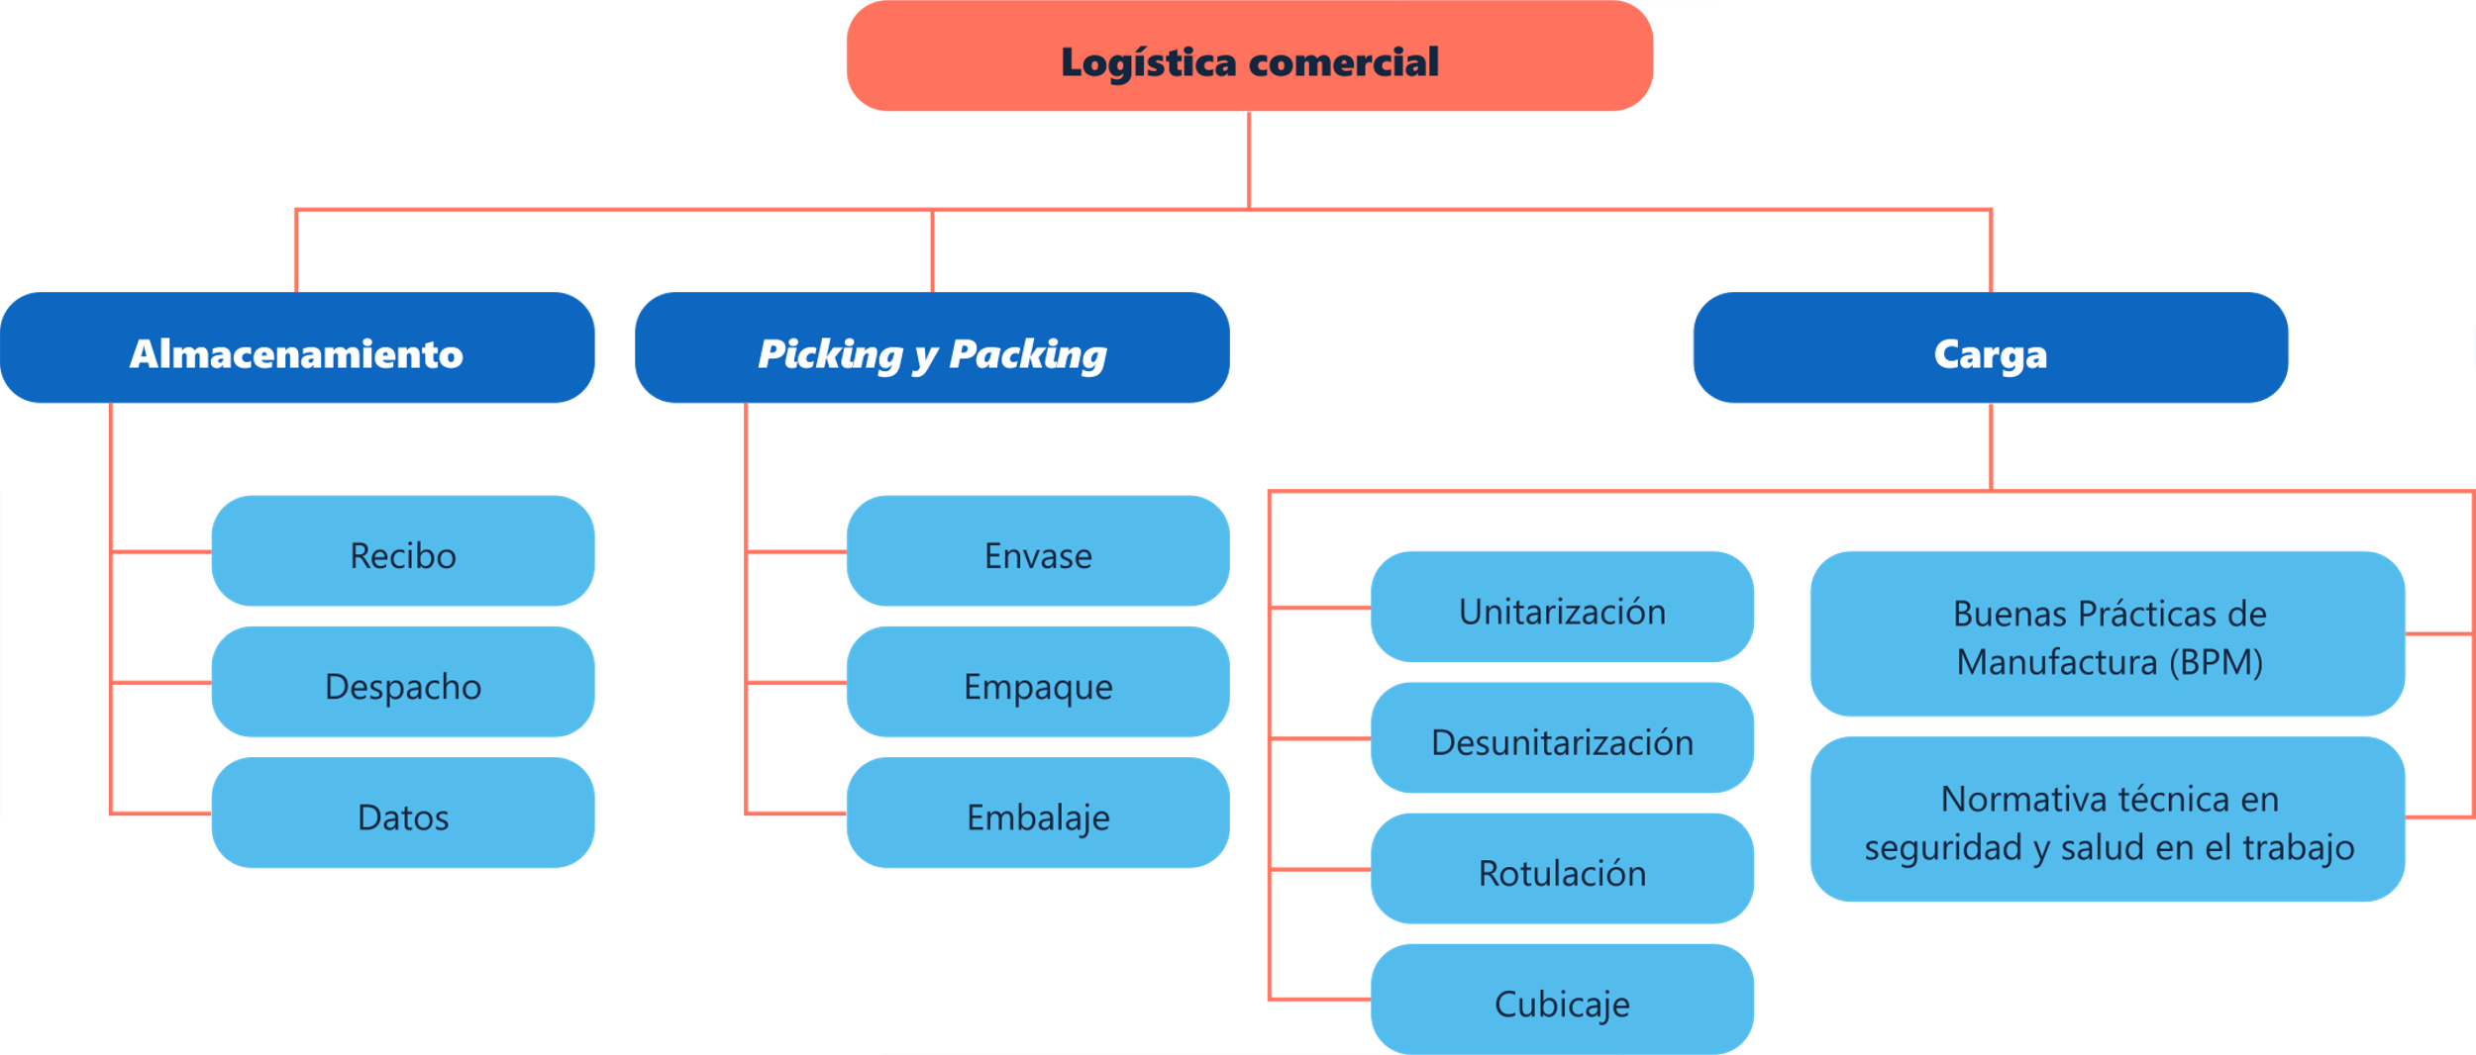

# Material complementario

| Tema | Referencia | Tipo de material | Enlace del recurso |
| --- | --- | --- | --- |
| Sistemas de Almacenaje y Picking | Mauleón, M. (2003). Sistemas de Almacenaje y Picking. | Libro | Material anexo |
| Gestión logística en centros de distribución y almacenes y bodegas | Mundial, a. d. c., & garcia, i. l. a. m. gestion logistica en centros de distribucion y almacenes y bodegas. | Libro | Material anexo |
| Cubicaje | Soluciones Logísticas y Aduaneras E & S (2020). | Video | <https://www.youtube.com/watch?v=-3pEFK6hp2A> |

# Glosario

**Canal de distribución:** medio a través del cual se transportan productos desde su producción, hasta el consumidor final.

**Flete:** costes o tarifas propias del servicio de traslado de mercancías, calculado a través de diferentes variables y características propias de la carga.

**Gestión de almacén:** es el proceso que unifica todas las acciones a realizar en un almacén y que están orientadas al flujo de los artículos en la misma y a la preparación y despacho de pedidos.

**Gestión de stock:** es el proceso de gestionar las existencias de producto y su valor.

**Gestión logística:** abarca los procesos desde la planificación, almacenamiento y distribución de productos o materiales, así como el manejo de datos inherentes al proceso.

**Logística de abastecimiento:** unifica las funciones de diferentes departamentos que permitan una continua comunicación y alineación con los factores involucrados en el proceso.

**Logística de distribución:** comprende las actividades de expedición y distribución de los productos terminados a los distintos mercados, constituyendo un nexo entre las funciones de producción y de comercialización.

**Pallet:** plataforma reutilizable que permite el aprovechamiento del espacio, para la organización de diferentes elementos facilitando almacenamiento y transporte. Pueden ser de diferentes medidas y materiales.

**Stock:** producto en existencia, disponible para el proceso de comercialización, distribución y entrega.

**Transitorio:** empresa especializada en la organización y gestión, por encargo del usuario (cargador), de la cadena de transporte de mercancías (o de parte de ella) en cualquiera de sus modos (aéreo, carretera, ferrocarril y marítimo).

**Zona de pallets:** lugar de almacenamiento de bloques de pallets para su reorganización a través del picking o para una nueva distribución.

**Zona de pesaje:** zona para validar el peso y dimensiones de producto para tenerlo en cuenta para el medio de entrega o recepción.

**Zona de picking:** lugar de preparación de pedidos y embalaje de producto.

**Zona franca:** lugar territorial, con delimitaciones, donde hay facilidades comerciales a través de exenciones arancelarias, de impuestos y especiales exoneraciones para la comercialización o consumo.

# Referencias bibliográficas

anyflip.com. (2021, May 8). Gomez Aparicio Juan Miguel - Gestión Logística Y Comercial - Páginas de Flipbook 201-216 | AnyFlip. <https://anyflip.com/nzfse/blag/basic/201-216>

Castellanos Ramírez, A. (n.d.). Logística y distribución de mercancías. <https://www.ecoeediciones.com/wp-content/uploads/2015/07/Logistica-Comercial-Internacional.pdf?srsltid=AfmBOoqDiiUgOhJ3-ayEoZ-RvzEuf4WJC_Jgn29o_LU9FoB4V8eZvODz>

Martín-Andino, R. (2006). Cadena de suministro (SCM). Madrid: EOI Escuela de Negocios. <https://www.eoi.es/sites/default/files/savia/documents/componente45144.pdf>

Preparación de pedidos: definición, etapas, métodos y sistemas. (n.d.). <https://www.beetrack.com/es/blog/preparacion-de-pedidos>

Zarate, P. (2023, 8 junio). ¿Qué es unidad de carga y cómo se integra cada tipo? Nasa Pack. <https://www.nasapack.com/que-es-unidad-de-carga/>

# Créditos

| Nombre | Cargo | Centro de Formación y Regional |
| --- | --- | --- |
| Milady Tatiana Villamil Castellanos | Responsable del Ecosistema | Dirección General |
| Claudia Johana Gómez | Responsable de Línea de Producción | Centro Agroturístico - Regional Santander |
| Lizeth Maritza Rodríguez Beltrán | Instructora Técnica | Centro de Manufactura en Textil y Cuero - Regional Distrito Capital |
| Natalia Andrea Bueno Pizarro | Diseñadora y Evaluadora Instruccional | Centro para La Industria de la Comunicación Gráfica - Distrito Capital |
| Julia Isabel Roberto | Diseñadora y Evaluadora Instruccional | Centro para La Industria de la Comunicación Gráfica - Distrito Capital |
| Carolina Jiménez Suescún | Evaluadora Instruccional | Centro Agroturístico - Regional Santander |
| Yazmin Rocio Figueroa Pacheco | Diseñadora de Contenidos Digitales | Centro Agroturístico - Regional Santander |
| Pedro Alonso Bolivar Gonzalez | Desarrollador Full stack | Centro Agroturístico - Regional Santander |
| Maria Alejandra Vera Briceño | Animadora y Productora multimedia | Centro Agroturístico - Regional Santander |
| Yineth Ibette Gonzalez Quintero | Validadora de recursos educativos digitales | Centro Agroturístico - Regional Santander |
| Andrea Ardila Chaparro | Evaluadora para contenidos inclusivos y accesibles | Centro Agroturístico - Regional Santander |